INDICAÇÃO N° 403/2023

INDICO AO PODER EXECUTIVO MELHORIAS NO PONTO DE COLETA DE LIXO, NA RUA AURELIANO PERERIRA DA SILVA, NO BAIRRO BOA ESPERANÇA II, NO MUNICÍPIO DE SORRISO/MT.

CELSO KOZAK – PSDB, vereador com assento nesta Casa, de conformidade com o Artigo 115 do Regimento Interno, requer à Mesa, que este expediente seja encaminhado ao Exmo. Senhor Ari Lafin, Prefeito Municipal, à Secretária Municipal de Obras e Serviços Públicos, versando sobre a necessidade de melhorias no ponto de coleta de lixo, na Rua Aureliano Pereira da Silva, no Bairro Boa Esperança II, no município de Sorriso/MT.

JUSTIFICATIVAS

Considerando que em visita in loco na Rua Aureliano Pereira da Silva, foi constatado que o lixeiro está em péssimo estado de conservação; vejamos:

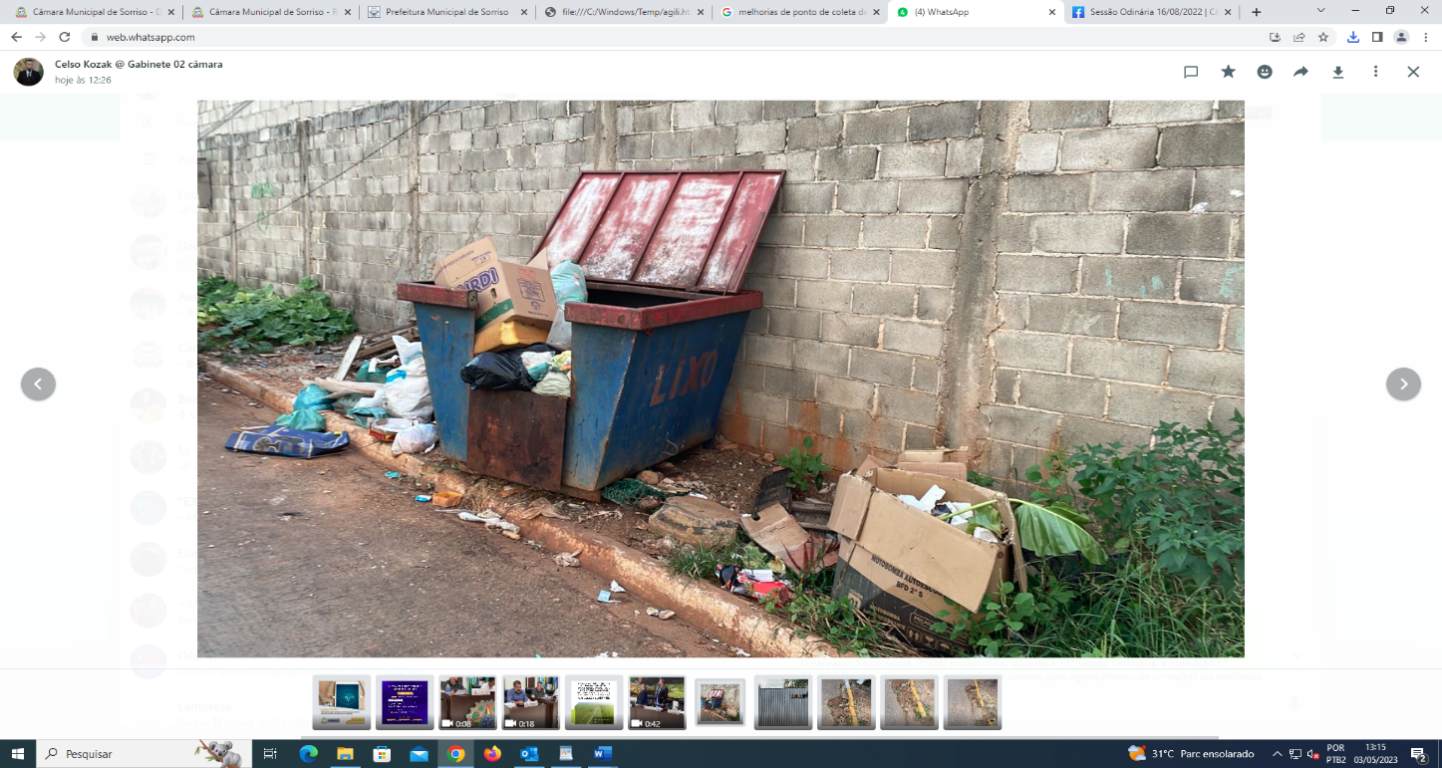

Considerando que ao fazer a separação, a população cumpre sua parte para proteger a saúde dos trabalhadores que coletam o lixo, garante a melhoria de vida de muitas famílias; e contribui também com mais saúde da população e um meio ambiente mais sustentável. Isso porque evita problemas como proliferação de vetores de doenças (mosquito da dengue, ratos, baratas, escorpião), evitando a contaminação do solo e da água;

Considerando que a entrega voluntária de Materiais Recicláveis tem o objetivo de incentivar o descarte correto de resíduos, garantindo a reutilização e geração de renda. Os resíduos devem ser separados porque cada tipo de material vai para um lugar diferente. O material orgânico vai para o Aterro Sanitário. O material reciclável é descarregado e triado corretamente por associações de moradores, garantindo seu sustento.

Contamos com a sensibilidade do Poder Executivo Municipal, a fim de que atenda esta solicitação o mais breve possível.

Câmara Municipal de Sorriso, Estado de Mato Grosso, em 03 de maio de 2023.

CELSO KOZAK
Vereador PSDB

